Mi intención final para esta práctica es tener una versión del Arkanoid o BreakOut que implemente las siguientes funcionalidades:
- Repinte en el canvas imágenes creadas por mí.
- Sea capaz de jugar una partida teniendo 3 vidas y pudiendo perderlas y cuando se acaben perder la partida.
- La bola se mueva dependiendo del punto que colisione con el objeto.
- Añadir mapas guardados en un xml.
- Añadir un menú para iniciar una partida nueva y seleccionar el nivel que quieres.
- Inserción de bordes en el mapa y de bloques diferentes.

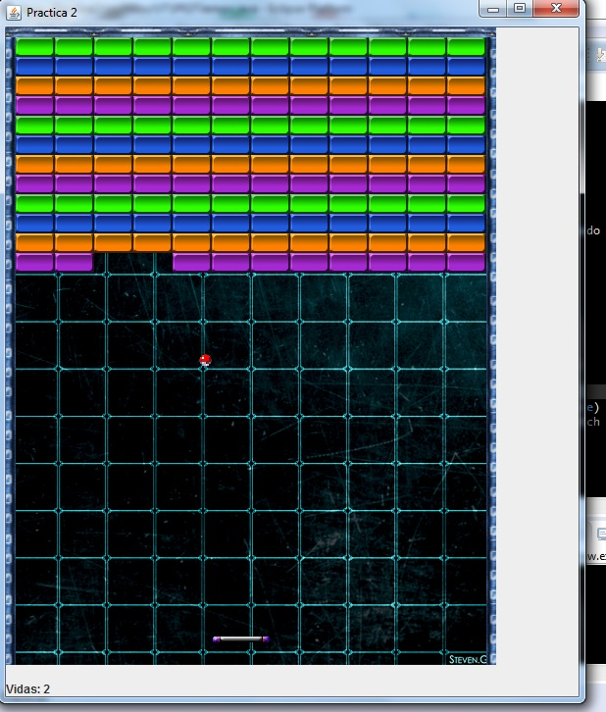

De momento esto es lo que he implementado del juego.
Lo he dividido en diferentes clases, intentando seguir un poco el orden: modelo-vista-controlador.
Tengo también una clase que carga las imágenes según se arranca el programa y 2 clases que implementan hilos para pintar y mover todo el Mundo del juego.
Me faltaría implementar las nuevas partidas, las cargas de los mapas de xml y el menú que pueda llevar el juego.

